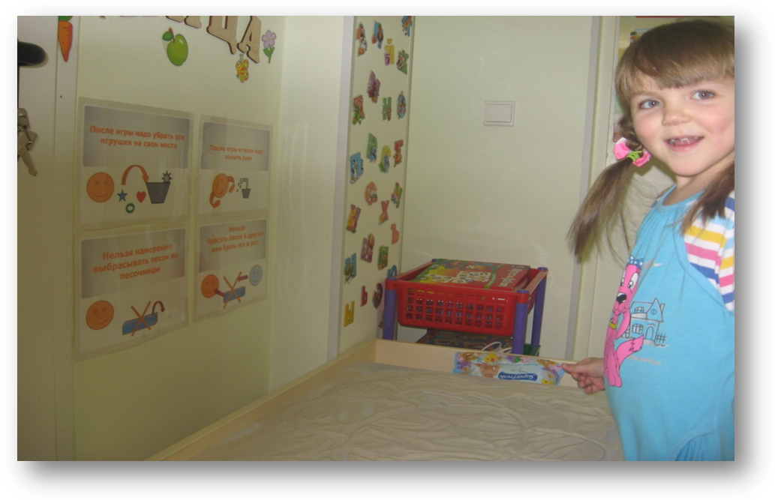
Использование песочной терапии при работе с детьми логопедических групп
Общее речевое недоразвитие сказывается на формировании у детей интеллектуальной, сенсорной и волевой сфер. Связь между речевыми нарушениями и другими сторонами психического развития обусловливает наличие вторичных дефектов.
Дошкольники с ОНР по уровню сформированности логических операций значительно отстают от своих нормально развивающихся сверстников. У детей с ОНР недостаточные устойчивость и объем внимания, ограниченные возможности его распределения. При относительно сохранной смысловой, логической памяти у детей с ОНР снижена вербальная память, страдает продуктивность запоминания. Они забывают сложные инструкции, элементы и последовательность заданий. Исследование функции внимания показывает, что дети с ОНР быстро устают, нуждаются в побуждении со стороны экспериментатора, затрудняются в выборе продуктивной тактики, ошибаются на протяжении всей работы. То есть у детей с ОНР значительно хуже, чем у сверстников с нормальной речью, сформированы зрительное восприятие, пространственные представления, внимание и память. Дети с ОНР малоактивны, инициативы в общении они обычно не проявляют.
У дошкольников с ОНР имеются нарушения общения, проявляющиеся в незрелости мотивационно-потребностной сферы;
имеющиеся трудности связаны с комплексом речевых и когнитивных нарушений.
Наличие общего недоразвития у детей приводит к стойким нарушениям деятельности общения. При этом затрудняется процесс межличностного взаимодействия детей и создаются серьезные проблемы на пути их развития и обучения. У детей с ОНР отмечается недостаточная координация движений во всех видах моторики — общей, мимической, мелкой и артикуляционной.
Отклонения в речевом развитии и обусловленные речевые трудности могут повлечь за собой определенные негативные проявления во всех сферах жизни ребенка, в определенной мере предопределяя низкую познавательную активность, недостаточную ориентировку в фактах и явлениях окружающей действительности, обеднённость и примитивизм содержания коммуникативной, игровой и художественно-творческой деятельности, непродуктивную поведенческую тактику и др. У детей логопедических групп при нормальном интеллекте зачастую наблюдается снижение познавательной деятельности и входящих в её структуру процессов: меньший объём запоминания и воспроизведения материала, неустойчивость внимания, быстрая отвлекаемость, истощаемость психических процессов, снижение уровня обобщения и осмысления действительности; у них затруднена развёрнутая связная речь. Со стороны эмоционально-волевой сферы также наблюдается ряд особенностей: повышенная возбудимость, раздражительность или общая заторможенность, замкнутость, обидчивость, плаксивость, многократная смена настроения.
Необходимость всесторонней и тщательной проработки организационно-содержательных аспектов логопедической помощи детям, усиление ее профилактические аспектов в настоящее время является актуальной потребностью и задачей дошкольного образования.
Перспективным средством коррекционно-развивающей работы с детьми становятся нетрадиционные методы воздействия в работе логопеда. На фоне комплексной логопедической помощи нетрадиционные методы терапии оптимизируют процесс коррекции речи детей логопатов и способствуют оздоровлению всего организма ребёнка. Альтернативные методы и приёмы помогают организовать занятие интереснее и разнообразнее. Один из наиболее эффективных методов- песочная терапия. Терапевтический эффект игры с песком впервые был замечен швейцарским психологом и философом Карлом Густавом Юнгом.
Игры с песком разнообразны: обучающие игры обеспечивают процесс обучения чтению, письму, счету, грамоте; познавательные игры дают возможность детям узнать о многообразии окружающего мира, об истории своего города, страны и т.д.; проективные игры откроют потенциальные возможности ребенка, разовьют его творчество и фантазию.
Основные принципы организации игр на песке
- Создание естественной стимулирующей среды, в которой ребенок чувствует себя комфортно и защищенно, проявляет творческую активность (для этого мы подбираем задание, соответствующее возможностям ребенка; формируем инструкцию к играм в сказочной форме; исключаем негативную оценку действий ребенка и его идей, поощряем фантазию и творческий подход);

- "Оживление" абстрактных символов: букв, цифр, геометрических фигур и пр.
Реализация этого принципа позволяет сформировать и усилить положительную мотивацию к занятиям и личностную заинтересованность ребенка в происходящем;

- Реальное "проживание", проигрывание всевозможных ситуаций вместе с персонажами сказочных игр (на основе этого принципа осуществляется взаимный переход Воображаемого в Реальное и наоборот) .

Условия организации песочной терапии
1. Водонепроницаемый деревянный ящик. Его подбирают с учетом величины группы — количества детей, принимающих участие в игре. Если вы будете заниматься с детьми в малой группе (3—4 человека) или же индивидуально, то рекомендуемый размер — 50x70x8 сантиметров. Такой размер ящика соответствует оптимальному полю зрительного восприятия, что позволяет визуально охватывать его целиком.
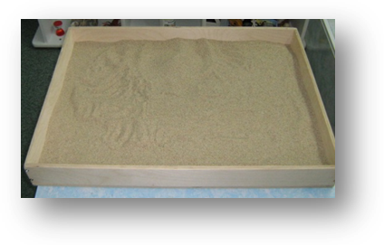
Песочные терапевты называют ящик с песком "подносом" — для удобства транспортировки по бокам он может быть снабжен ручками. Лучше, если поднос будет именно деревянным, однако возможно использование и других материалов.
Для занятий с большими группами детей потребуется поднос значительно большего размера.
Внутренняя поверхность подноса (дно и борта) окрашиваются в синий или голубой цвет. Таким образом дно подноса будет символизировать воду, а борта — небо.
2. Чистый, просеянный песок (некоторые его даже прокаливают в духовом шкафу). Он не должен быть ни слишком крупным, ни слишком мелким. Песком заполняется меньшая часть ящика. Для песочных игр лучше, если он будет влажным. Таким образом, песок задает символическую "линию горизонта".
3. "Коллекция" миниатюрных фигурок (высотой желательно не более 8 сантиметров). Чем она больше и разнообразнее, тем лучше.
Игры, которые можно использовать на занятиях:
Обучающие игры:
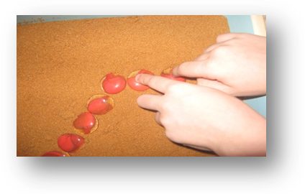
Игры, направленные на развитие тактильно-кинестической чувствительности и мелкой моторики рук:
- выполнить те же движения, поставив ладонь ребром;
- поскользить ладонями по поверхности песка, выполняя зигзагообразные и круговые движения (как машинка, змейка, санки и др.);
- "пройтись" ладошками по проложенным трассам, оставляя на них свои следы;
- создать отпечатками ладоней, кулачков, костяшек кистей рук всевозможные причудливые узоры на поверхности песка и попытаться найти сходство полученных узоров с какими-либо объектами окружающего мира (ромашкой, солнышком, капелькой дождя, травинкой, деревом, ежиком и пр.) ;
- "пройтись" по поверхности песка поочередно каждым пальцем правой и левой рук, после — двумя руками одновременно (сначала только указательными, потом — средними, затем — безымянными, большими, и наконец — мизинчиками);
- "поиграть" пальцами по поверхности песка, как на клавиатуре пианино или компьютера. При этом двигать не только пальцами, но и кистями рук, совершая мягкие движения вверх-вниз. Для сравнения ощущений можно предложить ребенку проделать то же упражнение на поверхности стола;
- сгруппировав пальцы по два, по три, по четыре, по пять, оставлять на песке загадочные следы. (Как хорошо вместе пофантазировать: чьи они)
Эти незатейливые упражнения обладают колоссальным значением для развития психики ребенка. Во-первых, такого рода игры с песком стабилизируют эмоциональное состояние. Во-вторых, наряду с развитием тактильно-кинестетической чувствительности и мелкой моторики рук мы учим ребенка прислушиваться к себе, осознавать и проговаривать свои ощущения. А это, в свою очередь, способствует развитию речи, произвольного внимания и памяти. Но главное — ребенок получает первый опыт рефлексии (самоанализа). Играя, он учится понимать себя и других. Так закладывается основа для дальнейшего формирования навыков позитивной коммуникации.
Игры, направленные на развитие фонематического слуха и коррекцию звукопроизношения.
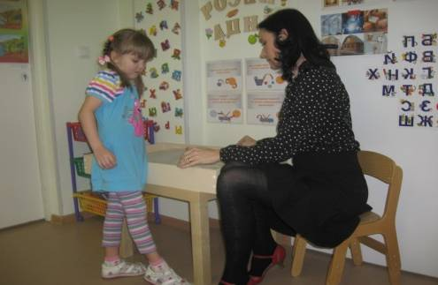
•Игра «Эхо». Педагог произносит слоги, а дети повторяют их по очереди, при этом за каждое правильно выполненное повторение ребёнку предлагается взять любую игрушку для последующей игры в песке.
- та-ка-па
- па-ка-та
- ка-на-па
- га-ба-да
- па-ба-па
С выбранными игрушками дети играют в песочные прятки: один ребёнок закрывает глаза, а остальные прячут его игрушки в песок.
•При изучении темы "Ударение" обучающийся произносит написанное на песке слово, интонационно выделяет ударный звук. Держа в руке "Волшебную палочку", он дотрагивается до буквы палочкой и оставляет над ней след ударения.
•Тема "Деление слов на слоги" осваивается с помощью игры "Построй ступеньки". На возвышенностях, сделанных из песка, мы располагаем домики с одним, двумя и тремя окнами. Дети должны выложить ступеньки из слов, напечатанных на карточках, поделившись, по какому принципу они будут располагаться (строить ступеньки). Возле домика с одним окном выкладываются односложные слова; с двумя - двухсложные; с тремя окнами – трехсложные.
•Игра "Мой город". Логопед дает задание выбрать фигурки, в названии которых есть заданный звук, и построить город, используя эти фигурки
Познавательные игры:
Индивидуальные;
Групповые.
С помощью познавательных игр мы помогаем познавать многогранность нашего мира.
- Игры на знакомство с окружающим миром
- Географические игры
- Фантастические игры
- Исторические игры
- Игры-экскурсии по городу.

Проективные игры используются психологами для диагностики , коррекции и развития ребёнка.

Использование песочной терапии даёт положительные результаты:
- У обучающихся значительно возрастает интерес к логопедическим занятиям.
- На занятиях нет места монотонности и скуке.

Работать с детьми ОНР обычными традиционными методами и приемами, мало. Такие дети требуют особой подготовки и терпения. Этим ребятам обязательно нужна мотивация, определенная заинтересованность, которая подогревает их интерес к работе. И занятия с использованием песочной терапии, по моему мнению, очень подходят для этих целей.

Литература
- Штейнхар Л. Юнгианская песочная психотерапия –СПб,2001.
- Зинкевич-Евстигнеева Т.Д., Грабенко Т.М. Игры на мосту--СПб, 2006.
- Сапожникова О.Б. Гарнова Е.В. Песочная терапия в развитии дошкольников.-ТЦ «Сфера» 2014.

